IMPLEMENTASI PROGRAM SEKOLAH RAMAH ANAK DALAM MENINGKATKAN KESADARAN HAK ASASI MANUSIA DI KALANGAN SISWA SEKOLAH PAKET-A DI PKBM PERMAI KECAMATAN TANJUNG MORAWA

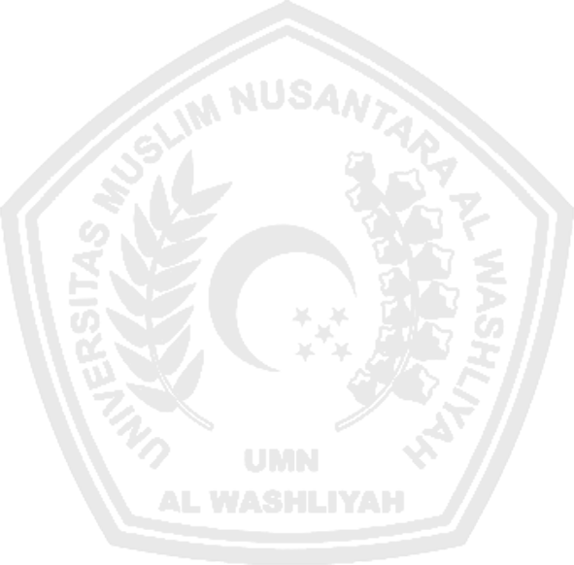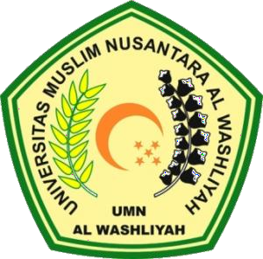

**SKRIPSI**

**OLEH:**

**SRI LILI WINARTI NPM. 231314019**

**PROGRAM STUDI**

**PENDIDIKAN PANCASILA DAN KEWARGANEGARAAN**

FAKULTAS KEGURUAN DAN ILMU PENDIDIKAN UNIVERSITAS MUSLIM NUSANTARA AL-WASHLIYAH TAHUN 2024-2025

